Konzept (Entwurf)
(Stand 10.12.2025)
„OSTFRIESLAND CUP - ONLY THE BEST “
2026
Vorwort
Der Ostfriesland Cup hat sich in Ostfriesland zum Sommer-Top Event des ostfriesischen Amateurfußballs entwickelt. Die Qualifikation für die Teilnahme am Ostfriesland Cup ist für die ostfriesischen Bezirks- und Ostfrieslandligisten mittlerweile neben Meisterschaft und Aufstieg zu einem weiteren Saisonziel geworden. Ebenso hat sich das Verfahren, mit 16 Teams - die sich für die Teilnahme am Turnier zunächst einmal über ihre eigenen sportlichen Leistungen in ihren Ligen qualifizieren müssen - zu spielen, genauso bewährt wie die Aufteilung der qualifizierten Mannschaften in vier regionale Gruppen.
So wollen wir - wie nachfolgend beschrieben - in die bereits neunte Auflage des Turniers starten.

Nach wie vor wollen wir mit diesem Projekt an allererster Stelle
- den „kleinen Fußball“ groß machen,
- den regionalen Amateur-Fußball und die ostfriesischen Vereine fördern
und
- dabei möglichst vielen Vereinen die Möglichkeit geben, von diesem Projekt zu profitieren.

Durch die Unterstützung unserer Sponsoren schaffen wir für viele ostfriesische Vereine aus der Bezirksliga Weser-Ems 1 und der Ostfrieslandliga die Möglichkeit, sich

- über ihre eigene sportliche Leistung für unser jährlich wiederkehrendes hochdotiertes Turnier zu qualifizieren, um dann um außergewöhnlich hohe Preisgelder zu spielen.

Wie ist man für den „Ostfriesland Cup“ 2026 qualifiziert?

Für den „Ostfriesland Cup – Only the Best 2026“ können sich wiederum insgesamt 16 ostfriesische Mannschaften qualifizieren. Dabei sind die höherklassig spielenden Mannschaften von GW Firrel und TuS Esens (beide Landesliga) aufgrund ihrer Klassenzugehörigkeit schon automatisch qualifiziert; ebenso der Turniersieger des Ostfriesland Cup 2025.

Weil GW Firrel als Landesligist automatisch für das Turnier 2026 ist und gleichzeitig der Turniersieger 2025 ist, ist der Finalteilnehmer 2025, der SV Wallinghausen ebenfalls schon automatisch für den Ostfriesland Cup 2026 qualifiziert.

Ausgeschlossen ist, dass zwei Mannschaften desselben Vereins, also z. B. die erste Mannschaft und eine zweite Mannschaft desselben Vereins, am Turnier teilnehmen können.

Für das Turnier 2026 sind qualifiziert:

- GW Firrel (Landesliga u. Turniersieger 2025),
- TuS Esens (Landesliga),
- SV Wallinghausen (Finalteilnehmer 2025).
Weiter können sich qualifizieren:
- Platz 1 Bezirksliga 1 Saisonabschlusstabelle 2025/2026,
- Platz 2 Bezirksliga 1 Saisonabschlusstabelle 2025/2026,
- Platz 3 Bezirksliga 1 Saisonabschlusstabelle 2025/2026,
- Platz 4 Bezirksliga 1 Saisonabschlusstabelle 2025/2026,
- Platz 5 Bezirksliga 1 Saisonabschlusstabelle 2025/2026,
- Platz 6 Bezirksliga 1 Saisonabschlusstabelle 2025/2026,
- Platz 7 Bezirksliga 1 Saisonabschlusstabelle 2025/2026,
- Platz 8 Bezirksliga 1 Saisonabschlusstabelle 2025/2026,
- Platz 1 Ostfrieslandliga Saisonabschlusstabelle 2025/2026,
- Platz 2 Ostfrieslandliga Saisonabschlusstabelle 2025/2026,
- Platz 3 Ostfrieslandliga Saisonabschlusstabelle 2025/2026,
- Platz 4 Ostfrieslandliga Saisonabschlusstabelle 2025/2026 und
- Platz 5 Ostfrieslandliga Saisonabschlusstabelle 2025/2026.
Hinweis
Sollte der SV Wallinghausen in der Saison-Abschlusstabelle der Bezirksliga Weser-Ems 1 2025/26 einen Tabellenplatz von Platz 1 bis Platz 8 belegen, würde automatisch Platz 9 der Saison-Abschlusstabelle der Bezirksliga Weser-Ems 1 2025/26 zur Qualifikation ausreichen.
Das Turnier „Ostfriesland Cup – Only the Best 2026“
Jede qualifizierte Mannschaft sollte selbstverständlich an dem Turnier „Ostfriesland Cup – Only the Best 2026“ teilnehmen! Tut sie dies nicht, würde sie automatisch von der Teilnahme am Turnier des Folgejahres oder auch längerfristig ausgeschlossen!
Der Ostfriesland Cup 2026 startet am Sonntag, den 28. Juni 2026 um 16:00 Uhr mit dem Eröffnungsspiel beim Turniersieger 2025, also auf der Sportanlage von GW Firrel. GW Firrel genießt als Turniersieger 2025 damit automatisch das Heimrecht, egal in welcher Spielklasse der zugeloste Gegner spielt.
Alle Spielortsvereine müssen sich mit den Regularien des „Ostfriesland Cup – Only the Best“ und den Cateringbedingungen (z.B. Ausschank Beck`s Bier, Stadion-Bratwurst usw.) einverstanden erklären.

Neu!
Wird gegen die Cateringvorgaben – egal, aus welchen Gründen - verstoßen, werden wir

die vorgesehene Startprämie für die Turnierteilnahme an den betreffenden Verein nicht auszahlen!
Die erwirtschafteten Cateringerlöse bleiben komplett bei den Spielortsvereinen.

Einteilung der teilnehmenden Mannschaften in Regionen
Um die Fahrtwege zu den Turnierspielen sowohl für die Vereine als auch für die Zuschauer(innen) zu verkürzen, werden die teilnehmenden Mannschaften vom Veranstalter in vier regionale Gruppen aufgeteilt. In jeder Gruppe spielen vier Mannschaften.

Die Gruppeneinteilung wird vom Veranstalter im Vorfeld anhand der qualifizierten Vereine vorgenommen. Bei der Einteilung der Gruppen spielt die Entfernung eine gewichtige Rolle.

Die Begegnungen und die Spieltermine innerhalb der einzelnen Gruppen werden bei der Auslosung am 02. Juni 2026 ermittelt und bekanntgegeben.

Die Gruppenphase-Achtelfinalspiele (28.06.2026 – 12.07.2026)

Die Zuordnung zu einer Gruppe sowie der Rahmenspielplan wird im Vorfeld durch den Veranstalter festgelegt.
GW Firrel wird als Turniersieger 2025 der Gruppe A zugeordnet und bestreitet das Eröffnungsspiel (Achtelfinale 1) auf seiner eigenen Sportanlage gegen einen Gegner aus seiner Gruppe. Die übrigen Gruppenspiele (wer spielt wann und wo gegen wen) werden bei der Auslosung am 02.06.2026 ermittelt.
Neu!
Alle Achtelfinalspiele werden wieder im K.O.–Verfahren gespielt. Steht es nach der regulären Spielzeit unentschieden, folgt direkt im Anschluss des Spiels ein Elfmeterschießen bis zur Entscheidung.

Die Viertelfinalspiele (15.07.2026 – 19.07.2026)

Die Viertelfinalspiele kehren in diesem Jahr wieder ins Turnier zurück. Sie werden zwischen den Siegerteams aus den Achtelfinalspielen gespielt.
Welches Team bzw. welcher Sieger bei diesen Spielen auf wen trifft und welches Team dabei das Heimrecht genießt, wird bei der Auslosung am 02.06.2026 ermittelt.
Die Viertelfinalspiele werden im K.O.-Modus gespielt. Bei Unentschieden nach der regulären Spielzeit erfolgen zunächst eine Verlängerung um 2 x 15 Minuten und ggf. ein Elfmeterschießen.
Die Halbfinalspiele (22.07.2026 + 23.07.2026)
Die Halbfinalspiele sind für
- Mittwoch, den 22. Juli 2026 (HF 1) und
- Donnerstag, den 23. Juli 2026 (HF 2)
geplant und werden als K.O.-Spiele gespielt. Steht es nach der regulären Spielzeit unentschieden, wird eine Verlängerung von 2 x 15 Minuten und ggf. ein Elfmeterschießen gespielt.
Welche Teams in den Halbfinalspielen auf wen treffen und welches Team das Heimrecht genießt, wird ebenfalls am 02.06.2026 ausgelost.

Das Finale (26.07.2026)
Das Finale um den Ostfriesland Cup 2026 soll am
- Sonntag, den 26. Juli 2026 um 16:00 Uhr
voraussichtlich wieder im „Ellernfeld-Stadion“ der SpVg Aurich gespielt werden.
Das Finale wird ebenfalls als K.O.-Spiel gespielt. Steht es nach der regulären Spielzeit unentschieden, wird eine Verlängerung von 2 x 15 Minuten und danach ggf. ein Elfmeterschießen bis zur Entscheidung durchgeführt.
Auslosung der Gruppenphase-Achtelfinalspiele
Die einzelnen Paarungen werden am Dienstag, den 02. Juni 2026 ab 19:00 Uhr im Landgasthof Alte Post in Aurich-Ogenbargen ausgelost und bekanntgegeben. In der Gruppenphase-Achtelfinalspiele können alle Mannschaften innerhalb der zugeordneten Gruppen direkt aufeinandertreffen.
Hinweis zur Auslosung!
Die Auslosung wird wieder im „Landgasthof Alte Post“ stattfinden. Wir legen sehr viel Wert darauf,
- dass bei dieser Veranstaltung mindestens ein, maximal zwei kompetente Vereinsvertreter
der qualifizierten Vereine anwesend sind.
Die Turnierspiele (Allgemeines)
Die Spiele des Ostfriesland Cups 2026 finden überwiegend auf Rasenplätzen statt. Spiele auf Kunstrasenplätzen sind nur zulässig auf Plätzen der neueren Generation.
Neu!
Wichtiger Hinweis!
Gilt für alle Turnierspiele!
Bei allen Spielen des OC 2026 (Ausnahme: Eröffnungsspiel und Finale) bekommt das klassenniedrigere bzw. das als Heimmannschaft gezogene Team (bei Klassengleichheit) Heimrecht und somit den ersten Zugriff auf das Spiel und den Austragungsort.
Kann der Verein sein(e) Heimspiel(e) – aus welchen Gründen auch immer – nicht auf der eigenen Sportanlage auf dem Hauptplatz (= A-Platz) durchführen, hat der zugeloste Gegner automatisch das zweite Zugriffsrecht auf das Spiel und erhält damit das Heimrecht.
Sollte auch dieser Verein das Spiel – aus welchen Gründen auch immer – nicht auf der eigenen Sportanlage auf dem Hauptplatz (= A-Platz) durchführen können, wird das Spiel durch das Organisationsteam des Ostfriesland Cup an einen neutralen Spielort verlegt.
Voraussetzungen für alle Turnierspiele sind
- eine taugliche Sportanlage (kein Trainingsplatz), auf der auch wir uns mit unserem Equipment (Musikanlage etc.) positionieren können und
- die nicht durch Außenlärm (z. B. Straßenlärm) beeinflußt wird.
Die abschließende Entscheidung über die Tauglichkeit einer Sportanlage trifft das Organisationsteam des Ostfriesland Cup.
Mannschaftsfotos und Interviews
Wir möchten bei jedem Achtelfinalspiel 2026 unmittelbar vor Spielbeginn ein Mannschaftsfoto der jeweiligen Startelf beider Teams machen.
Außerdem ist jeder Verein verpflichtet,
- nach dem Spiel einen Vertreter des Teams (Trainer, Co-Trainer, Mannschaftskapitän oder Stellvertreter) zum kurzen Interview vor unserer Sponsorentafel abzustellen, um dort ein kurzes Statement zum Spiel abzugeben. Tut er dies nicht oder verweigert er dieses Interview, wird durch dieses Verhalten automatisch die vorgesehene Startprämie um 25% gekürzt.

Beteiligung der Vereine an den Eintrittsgeldern
Veranstalter aller Spiele ist die Ostfriesland Cup UG!
Bei allen Spielen des Turniers erhält der Spielortsverein vorab aus den Eintrittsgeldern für das Catering des OC-Teampersonals pauschal 150 Euro.
Bei allen Spielen des Turniers erhält die Ostfriesland Cup UG vorab aus den Eintrittsgeldern für GEMA-Gebühren pauschal 125 Euro.
Bei allen Spielen des Turniers erhält die Ostfriesland Cup UG vorab aus den Eintrittsgeldern für die Schiedsrichter-Aufwandsentschädigungen pauschal 125 Euro.
Nach Abzug dieser Kosten werden die an den jeweiligen Spielen beteiligten Mannschaften an den Eintrittsgeldern wie folgt beteiligt:
- Der Spielortsverein erhält 20% von den Eintrittsgeldern,
- der Gegner erhält 30% von den Eintrittsgeldern und
- die Ostfriesland Cup UG erhält 50% von den Eintrittsgeldern.
Die Beteiligung an den Eintrittsgeldern entfällt, wenn keine der am Spiel beteiligten Mannschaften das jeweilige Spiel auf der eigenen Anlage durchführen kann.
Wird das Spiel an einem neutralen Ort gespielt, ist der Spielortsverein nach Abzug der Kosten zu 50% an den Eintrittsgeldern beteiligt.
Neu!
Schiedsrichterkosten
Im Turnier 2026 erhalten die eingesetzten Schiedsrichter(innen) ihre Aufwandsentschädigung direkt nach jedem Spiel von der Ostfriesland Cup UG und nicht mehr – wie bisher – von den Spielortsvereinen.
Alle beim Turnier 2026 eingesetzten Schiedsrichter(innen) werden nicht mehr mit Trikots des Ostfriesland Cups ausgestattet, sondern sie erhalten von der Ostfriesland Cup UG auf Ihre Schiedsrichterpauschale einen Geld-Zuschuss in Höhe von
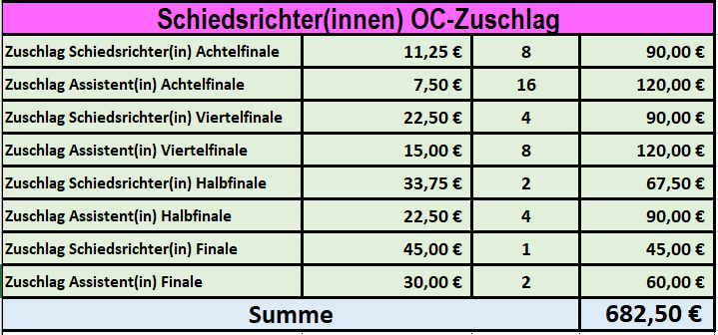
Eintrittspreise /Cateringerlöse
Es soll auch 2026 die Möglichkeit geben, die Tickets für die einzelnen Spiele im Online-Verfahren zu erwerben. Dort soll ein Tagesticket wie bisher 5 Euro kosten.
Der Eintrittspreis für ein Spiel des Ostfriesland Cup 2026 an der Tageskasse beträgt dann 6 Euro. Das gilt auch für Rentner, Schwerbehinderte usw.
Die Vereine sind angewiesen, bis mindestens zur 60.ten Spielminute Eintritt zu kassieren.
Kinder bis zum vollendeten 13.ten Lebensjahr sowie Schiedsrichter(innen) und Pressevertreter(innen), legitimiert durch entsprechende Ausweise, erhalten freien Eintritt.

Die erzielten Cateringerlöse fließen zu 100% an den Spielortsverein. Die Vorgaben der Ostfriesland Cup UG bezüglich des Verkaufs von Getränken und Grillwaren und etwaigen anderen Speisen (Ausschank Beck´s sowie Grillwaren) sind zu beachten und werden rechtzeitig mitgeteilt.
Neu!

Wichtiger Hinweis zum Catering!

Um ein derartiges Turnier mit diesen Preisgeldern finanzieren zu können, benötigen wir Sponsoren, die wiederum von uns zu Recht auch Gegenleistungen erwarten. Deswegen haben wir insbesondere beim Catering Regeln aufgestellt und diese für alle Vereine bei den Turnierspielen vorgegeben.

Die Erfahrung zeigt leider, dass diese Regeln nicht immer eingehalten wurden, obwohl die Erlöse aus dem Catering zu 100% an die Vereine fließen.

Um die Finanzierung des Ostfriesland Cups nicht zu gefährden, werden wir daher den Vereinen, die gegen die Cateringvorgaben verstoßen,

die Startprämie für die Turnierteilnahme nicht mehr auszahlen.

Der Rahmen-Spielplan 2026 (mit Berücksichtigung der WM-Spiele)
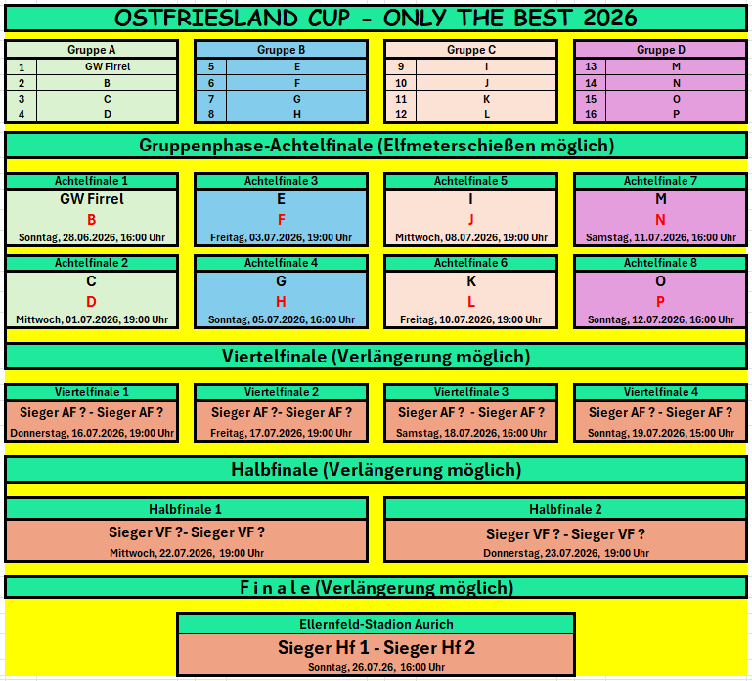

Organisation des Wettbewerbs

Die Organisation des Wettbewerbes und die entsprechenden Prozedere übernehmen die Veranstalter, d.h. die Ostfriesland Cup UG. Darin enthalten sind u. a.:
- Gesamtorganisation (Spielplan, Eintrittskarten bestellen, Turniermagazin, Ablauf),
- Abrechnung der Preisgelder mit den teilnehmenden Vereinen,
- Abrechnung des Eintrittskartenverkaufs,
- Anmoderation vor den einzelnen Turnierspielen,
- Ausstattung der Balljungen(-mädchen),
- Lieferung der Spielbälle,
- Lieferung der Eintrittskarten,
- Anbringung und Aufbau der Sponsorenbanner und -aufsteller,
- Aufbau (sofern notwendig) der Beschallung,
- Durchführung des Wettbewerbs
Aufgaben der Spielortsvereine
Die Spielortsvereine haben folgendes bereitzustellen:
- ordentlich gemähtes und gekreidetes Spielfeld,
- Umkleidekabinen und Duschmöglichkeiten für die Mannschaften,
- Ggf. Stadionsprecher während der Spiele,
- sechs Balljungen(-mädchen), die beim Einlauf der Mannschaften die Banner hochhalten sowie während der Spiele die Bälle ins Spiel bringen (4 Jungen/Mädchen). Zwei Jungen (Mädchen) sollten die Bälle, die verschossen werden, wieder einsammeln und zum Spielfeld zurückbringen. Die Kleidergrößen der Mädchen und Jungen sind im Vorfeld bekanntzugeben, damit diese in korrektem Trikot ausgestattet werden können,
- Tisch (mindestens 1,20 breit) für unsere Musikanlage bereitstellen,
- mindestens 4 Stühle (mit Rückenlehne) für unser Team,
- Stromanschluss (220 V) für Beschallungsanlage zur Verfügung stellen,
- Regelung des Kartenverkaufs an der Tageskasse und ggf. im -Vorverkauf.
- Öffnung der Tageskassen mindestens 1,5 Stunden vor Spielbeginn,
- Ggf. Bereitstellung von Ordnern

Turnierprämien
Auch im Turnier 2026 werden Geld- und Sachpreise im Gesamtwert von
xxx, -- Euro
ausgeschüttet.
Supercup
Das „Supercupspiel“ soll es nach unseren Vorstellungen auch im Jahr 2026 geben.
On top gewinnt auch der diesjährige Turniersieger noch die Berechtigung, auf der eigenen Sportanlage ein Spiel „Ostfriesland Cup – Supercup 2026“ gegen das Regionalligateam des BSV Kickers Emden auszutragen.
Dieses Spiel wird mit 1.500, -- Euro Preisgeld dotiert und soll möglichst bis spätestens 15. September 2026 ausgetragen worden sein. Beide Mannschaften sind mit je
- 25% nach Abzug der Kosten (GEMA/Schiedsrichtergespann/VIP/Teampauschale) an den Eintrittsgeldern beteiligt.
Die Cateringerlöse gehen zu 100% an den austragenden Verein.
Folgende Prämien sind 2026 geplant:
???

Besonderer Hinweis zu den Turnierprämien!
Auch wenn es noch nie vorgekommen ist, so müssen auch wir als Veranstalter des Turniers uns in diesen Krisenzeiten absichern.
Die Ostfriesland Cup UG behält sich vor,
- die Preisgelder ggf. nach oben oder bei unvorhergesehenen Zahlungsausfällen von Sponsorengeldern auch nach unten zu korrigieren.
Ein Rechtsanspruch auf Zahlung der Preisgelder besteht keinem Fall.
Durch die hohen Prämien ist gesichert,
- dass alle Mannschaften mit ihren bestmöglichen Spielern den Wettbewerb bestreiten und unter echten Wettkampfbedingungen spielen. Jedes einzelne Spiel zu gewinnen, ist somit für jede Mannschaft schon aus finanzieller Hinsicht sehr attraktiv.
Leer 10.12.2025

